Методические указания и задания для
выполнения курсового проекта
по дисциплине «Основы проектирования»

Направление подготовки 15.03.02 «Технологические машины и оборудование»

Основы проектирования, 15.03.02, 5 сем., ускор.

Перечень графического материала, подлежащего разработке в курсовом проекте:

1. Сборочный чертеж редуктора (в двух проекциях) - А1.
2. Рабочие чертежи 4 детали – А1 (или 4 листа А-3) .
Сборочный чертеж (СБ) – документ, содержащий изображение сборочной единицы и другие данные, необходимые для ее сборки (изготовления) и контроля.
Чертеж детали – документ, содержащий изображение детали и другие данные, необходимые для ее изготовления и контроля.
Спецификация – документ, определяющий состав сборочной единицы или комплекса.
Пояснительная записка (код ПЗ) – документ, содержащий описание устройства и принцип действия разрабатываемого изделия, а также обоснование принятых при его разработке технических и технико-экономических решений, сопровождаемых необходимыми расчетами.
Учебным конструкторским документам присваивают литеру «У».

- УКАЗАНИЯ ПО ОФОРМЛЕНИЮ РАСЧЕТНО-ПОЯСНИТЕЛЬНОЙ ЗАПИСКИ

При выполнении курсовых проектов необходимо строго придерживаться указанных ниже правил. Проекты, выполненные без соблюдения этих правил, не зачитываются и возвращаются студенту для доработки.
1. Титульный лист курсового проекта выполняется на белой бумаге формата А4 стандартным шрифтом черными чернилами или черной пастой либо распечатывается на компьютере и оформляется в соответствии с приложением.
2. Расчетно – пояснительную записку курсового проекта выполняют на стандартных листах формата А4 с рамками (с левой стороны 20 мм, справа, слева и сверху – 5 мм) с одной стороны листа рукописным способом – основным чертежным шрифтом по ГОСТ 2.304-81 с высотой букв и цифр не менее 2,5 мм или не чертежным шрифтом черными чернилами или черной пастой либо компьютерным способом.
3. Расстояние от боковых линий рамки до границ текста должно быть не менее 5 мм в начале строк и 3 мм в конце. Расстояние от верхней или нижней строки текста до соответствующей линии рамки – не менее 10 мм; расстояние между строками – не менее 8 мм. Абзацы в тексте начинают отступом 15 мм.
На компьютере текст расчетно – пояснительной записки выполняется с полуторным интервалом шрифтом 14 пт.
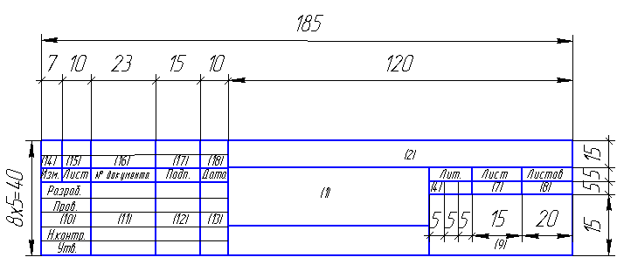
Рисунок 2

4. На заглавном листе расчетно - пояснительной записки (кинематической схеме) выполняется основная надпись по форме 2 (рисунок 2). На остальных листах записки – по форме 2а (рисунок 3).
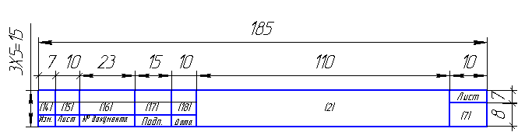
Рисунок 3

В графах основных надписей (номера граф на рисунках 2,.3 указаны в скобках) приводят:
1 - наименование изделия (детали, сборочной единицы, комплекса), а также наименование документа, если этому документу присвоен код. Наименование записывают в именительном падеже единственного числа. На первом месте помещают имя существительное;
2 - обозначение документа (Чертежа детали, сборочного, пояснительной записки, спецификации);
3 - обозначение по стандарту материала детали (графу заполняют только на чертеже детали, например «Сталь 40ХН ГОСТ 4543-71»);
4 – литеру документа (В крайней левой клетке пишут букву «У»);
5- массу изделия в килограммах без указания единицы измерения (в учебных проектах эта графа не заполняется);
6- масштаб (1:1; 1:2; 2:1 и др.);
7 – порядковый номер листа (на документах, состоящих из одного листа, графу не заполняют);
8 – общее количество листов документа – графу заполняют только на первом листе;
9 – сокращенное название вуза, шифр группы;
10,11,12,13 – характер работы, выполняемый лицом, подписавшим документ: фамилию студента, его подпись и дату – в строке «Разраб.»; в строке «Пров.» - фамилию преподавателя, его подпись и дату.
Подписи лиц, разработавших документ, являются обязательными.
Остальные строки и графы в учебных проектах не заполняют.

5. К расчетно – пояснительной записке подшивается спецификация сборочного чертежа и сборочных единиц, вынесенных на деталировку. Пример оформления спецификации приведен в приложении.

Пример содержания разделов и пунктов:

1. ВЫБОР ЭЛЕКТРОДВИГАТЕЛЯ И КИНЕМАТИЧЕСКИЙ РАСЧЕТ ПРИВОДА
1.1. Определяем общий коэффициент полезного действия (КПД) привода:
… … …
1.2. …

- УКАЗАНИЯ ПО ОФОРМЛЕНИЮ И ВЫПОЛНЕНИЮ СБОРОЧНОГО ЧЕРТЕЖА

Сборочный чертеж редуктора учебного проекта выполняется на формате А1 (если размеры редуктора не позволяют уместить данный чертеж на формате А1, то выполняется на двух форматах А1). Сборочный чертеж должен содержать изображения всех деталей, входящих в изделие. Виды, разрезы, сечения, выносные элементы должны давать полное представление о конструкции каждой детали.
Детали типа тел вращения (валы, колеса, втулки и т.д.) полностью выявляет одна проекция. Чтобы показать конструкцию корпуса или крышки корпуса на чертеже редуктора, показывают:
- основной вид – развертку по осям валов;
- внешние виды спереди, сверху и сбоку, а также ряд сечений.
Чертеж редуктора – его главный вид – выполняют в масштабе 1 : 1.
В правом нижнем углу сборочного чертежа помещают основную надпись, в графах которой указывают: наименование сборочной единицы, а также наименование документа, например - « Редуктор цилиндрический, одноступенчатый. Сборочный чертеж»; обозначение сборочного чертежа, например – КП ОК. 12.01. СБ.
На сборочном чертеже редуктора приводятся следующие данные:
габаритные размеры: длина, ширина, высота;
основные расчетные параметры передач: межосевые расстояния передач, делительные диаметры колес, числа зубьев, модуль, угол наклона зубьев, ширину зубчатого венца колеса;
- сопряженные размеры: диаметры и посадки на валах зубчатых и червячных колес, шкивов, полумуфт, подшипников, стаканов, центрирующих поверхностей крышек подшипников;
- техническую характеристику изделия (редуктора):
1. Вращающий момент на выходном валу, Нм……....
2. Частота вращения выходного вала, мин ⁻¹………….
3. Общее передаточное число…………………………..
4. Степень точности изготовления передачи………....
5. Коэффициент полезного действия…………………..
- технические требования к изделию (редуктору):
1. Необработанные поверхности литых деталей, находящиеся в масляной ванне, красить маслостойкой красной эмалью.
2. Редуктор залить маслом: индустриальное И-Т-Д-100 ГОСТ17479.4-81.
3. Допускается эксплуатировать редуктор с отклонением от горизонтального положения на угол до 5⁰. При этом должен быть обеспечен уровень масла, достаточный для смазки зацепления и подшипниковых узлов червяка.
На сборочном чертеже показывают номера позиций сборочных единиц и деталей. Шрифт номеров позиций должен быть на один- два размера больше, чем шрифт, принятый для размерных чисел на том же чертеже.

- УКАЗАНИЯ ПО ВЫПОЛНЕНИЮ И ОФОРМЛЕНИЮ ЧЕРТЕЖЕЙ ДЕТАЛЕЙ

Рабочие чертежи разрабатываются на 2 детали, входящие в состав изделия. Выполняются чертежи на листах формата А3.
На листах стандартного формата помещают основную надпись, в которой приводят:
- наименование детали – например «Колесо зубчатое»;
- обозначение чертежа детали – например : КП. ОП. 12.01.02;
- обозначение по стандарту материала детали – например «Ст3 ГОСТ 380-94».
Деталь изображают на чертеже в том положении, в котором ее устанавливают на станке. Для тел вращения – ось детали (зубчатое колесо, вал и т.д. ) располагают параллельно основной надписи. Изображение детали – тела вращения располагают на чертеже вправо стороной, более трудоемкой для токарной обработки. Не допускается на чертеже детали помещать технологические указания.
На чертеже задается минимальное число размеров, но достаточное для изготовления и контроля детали. Каждый размер приводится лишь один раз. Размеры, относящиеся к одному конструктивному элементу, следует группировать в одном месте. Размеры фасок и канавок задаются отдельно. Не допускается включение ширины фасок и канавок в общую цепочку размеров.
Для обозначения на чертежах шероховатости поверхностей применяют знаки. Обозначение преобладающей шероховатости показывают в правом верхнем углу поля чертежа.
ПРИМЕРНЫЕ ВОПРОСЫ К ЗАЩИТЕ КУРСОВОГО ПРОЕКТА

1. Что такое редуктор? Каково его назначение?
2. Шаг зацепления, модуль зацепления? Какие модули различают у косозубых колес?
3. Основные размеры зубчатых колес? Формулы для расчета зубчатых колес?
4. Какие материалы применяются для изготовления зубчатых колес? Почему шестерня и колесо должны иметь разную твердость?
5. Из каких соображений и в каких пределах задают углы наклона зубьев в косозубой и шевронной передаче? Причины плавности и бесшумности работы косозубых (шевронных) передач.
6.Силы, действующие в зацеплении прямозубой (косозубой) цилиндрической передаче? Направление этих сил и формулы.
7. Силы, действующие в зацеплении прямозубой конической передачи. Направление этих сил и формулы.
8. Факторы, влияющие на величину межосевого расстояния.
9. Какие напряжения возникают в зубе зубчатого колеса?
10. Факторы, влияющие на величину конусного расстояния в конической передаче?
11. Как осуществляется проверочный расчет на прочность для зубчатых передач?
12. Предварительный и проверочный расчет валов?
13. Формулы для расчета передаточного отношения, моментов, мощностей, частот вращения для всех ступеней привода (редуктора)?
14. Как выбирается тип подшипника? Как производится регулировка подшипников?
15. Как производилась разбивка общего передаточного числа редуктора?
16. Каковы достоинства, недостатки и области применения червячной передачи?
17. Какие материалы применяют при изготовлении червячной передачи?
18. Силы в червячном зацеплении. Формулы и направления.
19. Объяснить выбор типа шпонок?
20. Как выбирается электродвигатель?
21. Как выбираются размеры отверстий под болты, винты, штифты?
22. Как производится смазка подшипников?
23. Дайте обоснование выбора шероховатости, указанной на чертежах.
24. Объяснить выбранную систему смазки для редуктора. Как смазываются зубчатые колеса?
- Объяснить работу привода.

Номер задания на разработку курсового проекта следует выбирать по приложенному списку групп

Список группы 2113

№ п/п | ФИО | № варианта задания
1 | Ахмадишин Ильяс Ниазович | 1
2 | Ахметов Ильгиз Мунирович | 2
3 | Баряев Александр Владимирович | 3
4 | Габдуллин Алмаз Ростамович | 4
5 | Гадельшин Адель Марселевич | 5
6 | Галимов Роман Минрафисович | 6
7 | Гараев Расул Зайтунович | 7
8 | Гареев Ильдус Ильгизарович | 8
9 | Гатауллин Данил Ленарович | 9
10 | Гизатуллин Тимур Ринатович | 10
11 | Давлятбаев Руслан | 11
12 | Давыдов Максим Андреевич | 12
13 | Ильмендеев Евгений Геннадьевич | 13
14 | Камышов Антон Сергеевич | 14
15 | Карагозян Авак Гайкович | 15
16 | Кузьмичев Илья Андреевич | 16
17 | Марданов Ильшат Камилович | 17
18 | Маякина Анастасия Викторовна | 18
19 | Мишечкин Владислав Сергеевич | 19
20 | Мишин Владислав Андреевич | 20
21 | Мукминов Равиль Римович | 21
22 | Попов Артем Олегович | 22
23 | Ратникова Анна Александровна | 23
24 | Сергеев Илья Алексеевич | 24
25 | Спиридонов Арсен Асхатович | 25
26 | Тазетдинов Азат Илгизович | 26
27 | Фатхутдинов Радим Фанурович | 27
28 | Хасаншин Линар Илдарович | 28
29 | Шайхлисламов Ленар Азатович | 29
30 | Шукуров Эльвир Азадович | 30

ЗАДАНИЕ 1

Студенту:

Тема задания: Рассчитать и спроектировать привод к подвесному конвейеру
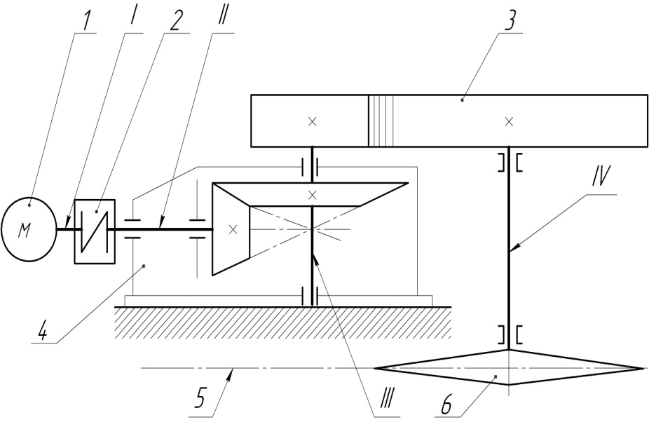
1 – двигатель; 2 – упругая муфта со звездочкой; 3 – цилиндрическая зубчатая передача; 4 – конический редуктор; 5 – грузовая цепь; 6 – звездочка цепи. I, II, III, IV – валы, соответственно, – двигателя, быстроходный и тихоходный редуктора, рабочей машины.

Исходные данные:
Тяговая сила цепи F = 4,2 кН
Скорость грузовой цепи v = 0,65м/с Шаг грузовой цепи p = 100 мм
Число зубьев звёздочки z = 9
Основные вопросы, подлежащие разработке в курсовом проекте:
1. Введение. 2. Выбор электродвигателя и кинематический расчет привода. 3. Расчет открытой передачи. 4. Расчет закрытой передачи. 5. Предварительный расчет валов редуктора и выбор подшипников. 6. Проверочный расчет подшипников. 7. Конструирование зубчатых колес. 8. Конструирование корпуса редуктора. 9. Проверка прочности шпоночных соединений. 10. Выбор муфты. 11. Смазывание. Выбор сорта масла. 12. Сборка редуктора.
Перечень графического материала:
1. Сборочный чертеж редуктора (в двух проекциях) –(формат А1) и спецификация.
2. Рабочий чертеж ведущего вала (формат А-3)
3. Рабочий чертеж ведомого вала (формат А-3).
4. Рабочий чертеж зубчатого колеса (формат А-3).
5. Рабочий чертеж открытой передачи или сквозной крышки (формат А-3)

Рекомендуемая литература:
1. Шейнблит А.Е. Курсовое проектирование деталей машин: Учеб. пособие. - Калининград: Янтар. сказ, 2003. 2. Курсовое проектирование деталей машин: Учеб. пособие / С.А. Чернавский, К.Н. Боков, И.М. Чернин и др. – М.: Машиностроение, 2005. 3. Иванов М.Н., Иванов В.Н. Детали машин. Курсовое проектирование. – М.: Высшая школа, 1975. 4. Проектирование механических передач / С.А. Чернавский, Г.А. Снесарев, Б.С. Козинцов и др. – М.: Машиностроение, 1984.

Преподаватель: ____________________

ЗАДАНИЕ 2

Студенту:

Тема задания: Рассчитать и спроектировать привод механизма передвижения мостового крана
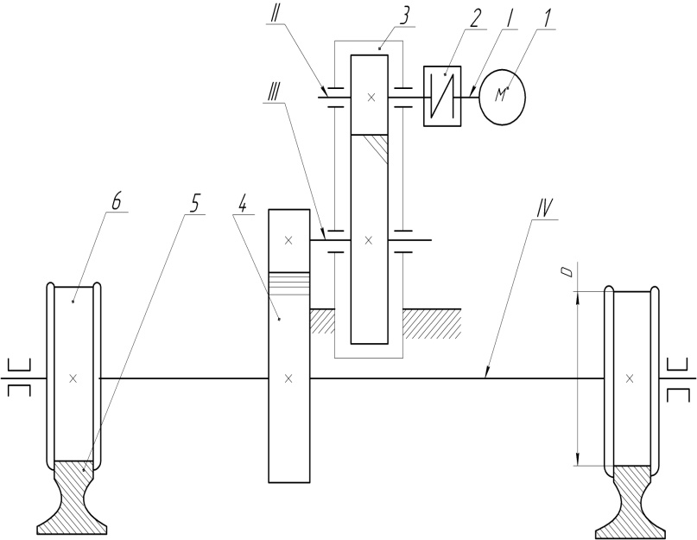
1 – двигатель; 2 – упругая втулочно-пальцевая муфта; 3 – цилиндрический редуктор; 4 – цилиндрическая зубчатая передача; 5 – рельс; 6 – колесо. I, II, III, IV – валы, соответственно, – двигателя, быстроходный и тихоходный редуктора, рабочей машины.

Исходные данные

Сопротивление движения моста F = 2,0 кН
Скорость моста v = 1,35 м/с
Диаметр колеса D = 300 мм

Основные вопросы, подлежащие разработке в курсовом проекте:
1. Введение. 2. Выбор электродвигателя и кинематический расчет привода. 3. Расчет открытой передачи. 4. Расчет закрытой передачи. 5. Предварительный расчет валов редуктора и выбор подшипников. 6. Проверочный расчет подшипников. 7. Конструирование зубчатых колес. 8. Конструирование корпуса редуктора. 9. Проверка прочности шпоночных соединений. 10. Выбор муфты. 11. Смазывание. Выбор сорта масла. 12. Сборка редуктора.
Перечень графического материала:
1. Сборочный чертеж редуктора (в двух проекциях) –(формат А1) и спецификация.
2. Рабочий чертеж ведущего вала (формат А-3)
3. Рабочий чертеж ведомого вала (формат А-3).
4. Рабочий чертеж зубчатого колеса (формат А-3).
5. Рабочий чертеж открытой передачи или сквозной крышки (формат А-3)
Рекомендуемая литература:
1. Шейнблит А.Е. Курсовое проектирование деталей машин: Учеб. пособие. - Калининград: Янтар. сказ, 2003. 2. Курсовое проектирование деталей машин: Учеб. пособие / С.А. Чернавский, К.Н. Боков, И.М. Чернин и др. – М.: Машиностроение, 2005. 3. Иванов М.Н., Иванов В.Н. Детали машин. Курсовое проектирование. – М.: Высшая школа, 1975. 4. Проектирование механических передач / С.А. Чернавский, Г.А. Снесарев, Б.С. Козинцов и др. – М.: Машиностроение, 1984.

Преподаватель: ____________________

ЗАДАНИЕ 3

Студенту:

Тема задания: Рассчитать и спроектировать привод механизма поворота крана
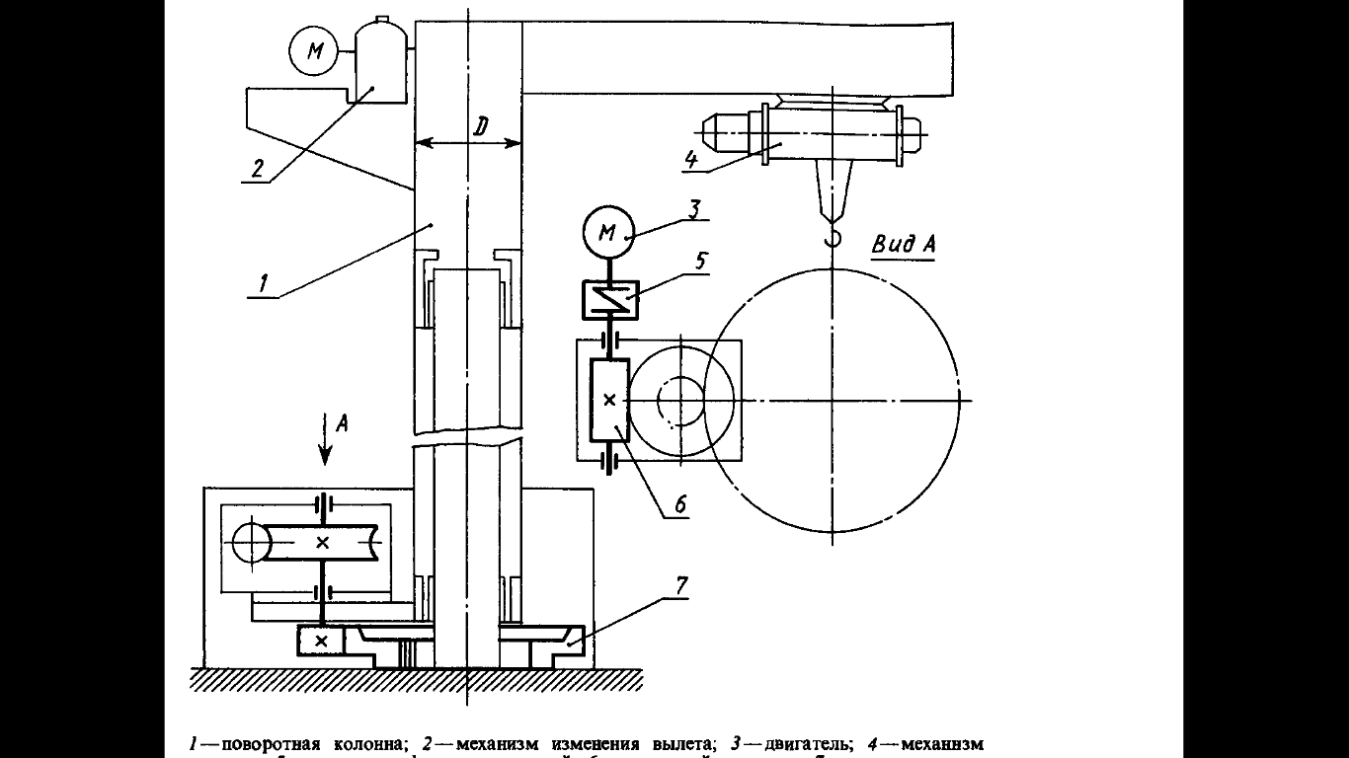
1 – поворотная колонна; 2 – механизм изменения вылета; 3 – двигатель; 4 – механизм подъема; 5 – упругая муфта со звездочкой; 6 – червячный редуктор; 7 – цилиндрическая зубчатая передача. I, II, III, IV – валы, соответственно, – двигателя, быстроходный и тихоходный редуктора, рабочей машины.
Исходные данные

Момент сопротивления вращению Т = 2,0 кН·м Скорость поворота v=0,08м/с Диаметр колонны D = 420 мм
Основные вопросы, подлежащие разработке в курсовом проекте:
1. Введение. 2. Выбор электродвигателя и кинематический расчет привода. 3. Расчет открытой передачи. 4. Расчет закрытой передачи. 5. Предварительный расчет валов редуктора и выбор подшипников. 6. Проверочный расчет подшипников. 7. Конструирование червячного колеса и червяка. 8. Конструирование корпуса редуктора. 9. Тепловой расчет червячного редуктора. 10. Проверка прочности шпоночных соединений. 11. Выбор муфты. 12. Смазывание. Выбор сорта масла. 13. Сборка редуктора.
Перечень графического материала:
1. Сборочный чертеж редуктора (в двух проекциях) –(формат А1) и спецификация.
2. Рабочий чертеж ведущего вала (формат А-3)
3. Рабочий чертеж ведомого вала (формат А-3).
4. Рабочий чертеж зубчатого колеса (формат А-3).
5. Рабочий чертеж открытой передачи или сквозной крышки (формат А-3)
Рекомендуемая литература:
1. Шейнблит А.Е. Курсовое проектирование деталей машин: Учеб. пособие. - Калининград: Янтар. сказ, 2003. 2. Курсовое проектирование деталей машин: Учеб. пособие / С.А. Чернавский, К.Н. Боков, И.М. Чернин и др. – М.: Машиностроение, 2005. 3. Иванов М.Н., Иванов В.Н. Детали машин. Курсовое проектирование. – М.: Высшая школа, 1975. 4. Проектирование механических передач / С.А. Чернавский, Г.А. Снесарев, Б.С. Козинцов и др. – М.: Машиностроение, 1984.

Преподаватель: ____________________
ЗАДАНИЕ 4

Студенту:

Тема задания: Рассчитать и спроектировать привод к ленточному конвейеру

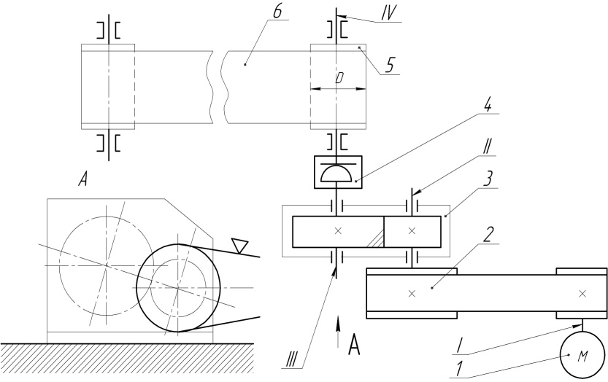

1 – двигатель; 2 – упругая втулочно-пальцевая муфта; 3 – цилиндрический редуктор; 4 – клиноременная передача; 5 – барабан; 6 – конвейер. I, II, III, IV – валы, соответственно, – двигателя, быстроходный и тихоходный редуктора, рабочей машины.

Исходные данные

Тяговая сила ленты F = 1,6 кН
Скорость ленты v = 0,9 м/с
Диаметр барабана D = 200 мм

Основные вопросы, подлежащие разработке в курсовом проекте:
1. Введение. 2. Выбор электродвигателя и кинематический расчет привода. 3. Расчет открытой передачи. 4. Расчет закрытой передачи. 5. Предварительный расчет валов редуктора и выбор подшипников. 6. Проверочный расчет подшипников. 7. Конструирование зубчатых колес. 8. Конструирование корпуса редуктора. 9. Проверка прочности шпоночных соединений. 10. Выбор муфты. 11. Смазывание. Выбор сорта масла. 12. Сборка редуктора.
Перечень графического материала:
1. Сборочный чертеж редуктора (в двух проекциях) –(формат А1) и спецификация.
2. Рабочий чертеж ведущего вала (формат А-3)
3. Рабочий чертеж ведомого вала (формат А-3).
4. Рабочий чертеж зубчатого колеса (формат А-3).
5. Рабочий чертеж открытой передачи или сквозной крышки (формат А-3)
Рекомендуемая литература:
1. Шейнблит А.Е. Курсовое проектирование деталей машин: Учеб. пособие. - Калининград: Янтар. сказ, 2003. 2. Курсовое проектирование деталей машин: Учеб. пособие / С.А. Чернавский, К.Н. Боков, И.М. Чернин и др. – М.: Машиностроение, 2005. 3. Иванов М.Н., Иванов В.Н. Детали машин. Курсовое проектирование. – М.: Высшая школа, 1975. 4. Проектирование механических передач / С.А. Чернавский, Г.А. Снесарев, Б.С. Козинцов и др. – М.: Машиностроение, 1984.

Преподаватель: ____________________

ЗАДАНИЕ 5

Студенту:

Тема задания: Рассчитать и спроектировать привод к качающемуся подъемнику
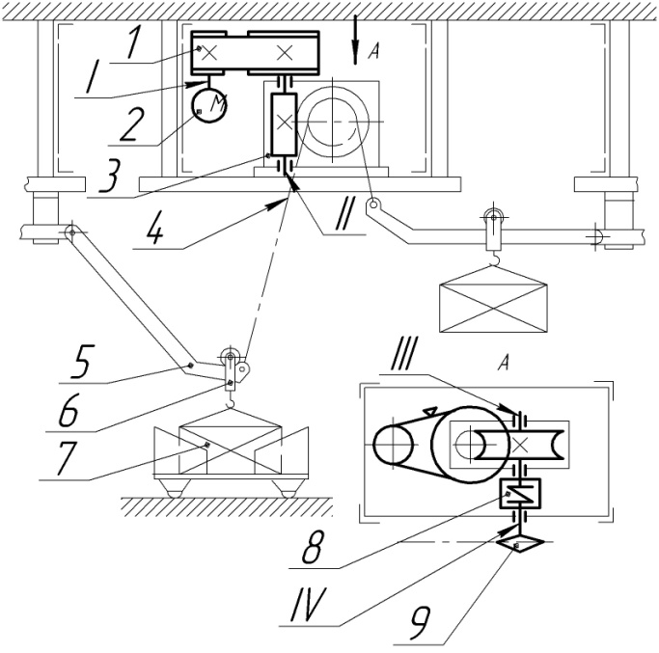
1 – передача поликлиновым ремнем; 2 – двигатель; 3 – червячный редуктор; 4 – тяговая цепь; 5 – подъемный монорельс; 6 – подвеска; 7 – груз; 8 – упругая муфта с торообразной оболочкой; 9 – звездочка тяговой цепи. I, II, III, IV – валы, соответственно, – двигателя, быстроходный и тихоходный редуктора, рабочей машины.
Исходные данные
Грузоподъемность F = 1,0 кН
Скорость подъема v = 0,55 м/с
Шаг тяговой цепи р = 125 мм
Число зубьев звездочки z = 9
Основные вопросы, подлежащие разработке в курсовом проекте:
1. Введение. 2. Выбор электродвигателя и кинематический расчет привода. 3. Расчет открытой передачи. 4. Расчет закрытой передачи. 5. Предварительный расчет валов редуктора и выбор подшипников. 6. Проверочный расчет подшипников. 7. Конструирование червячного колеса и червяка. 8. Конструирование корпуса редуктора. 9. Тепловой расчет червячного редуктора. 10. Проверка прочности шпоночных соединений. 11. Выбор муфты. 12. Смазывание. Выбор сорта масла. 13. Сборка редуктора.
Перечень графического материала:
1. Сборочный чертеж редуктора (в двух проекциях) –(формат А1) и спецификация.
2. Рабочий чертеж ведущего вала (формат А-3)
3. Рабочий чертеж ведомого вала (формат А-3).
4. Рабочий чертеж зубчатого колеса (формат А-3).
5. Рабочий чертеж открытой передачи или сквозной крышки (формат А-3)
Рекомендуемая литература:
1. Шейнблит А.Е. Курсовое проектирование деталей машин: Учеб. пособие. - Калининград: Янтар. сказ, 2003. 2. Курсовое проектирование деталей машин: Учеб. пособие / С.А. Чернавский, К.Н. Боков, И.М. Чернин и др. – М.: Машиностроение, 2005. 3. Иванов М.Н., Иванов В.Н. Детали машин. Курсовое проектирование. – М.: Высшая школа, 1975. 4. Проектирование механических передач / С.А. Чернавский, Г.А. Снесарев, Б.С. Козинцов и др. – М.: Машиностроение, 1984.

Преподаватель: ____________________
ЗАДАНИЕ 6

Студенту:

Тема задания: Рассчитать и спроектировать привод галтовочного барабана

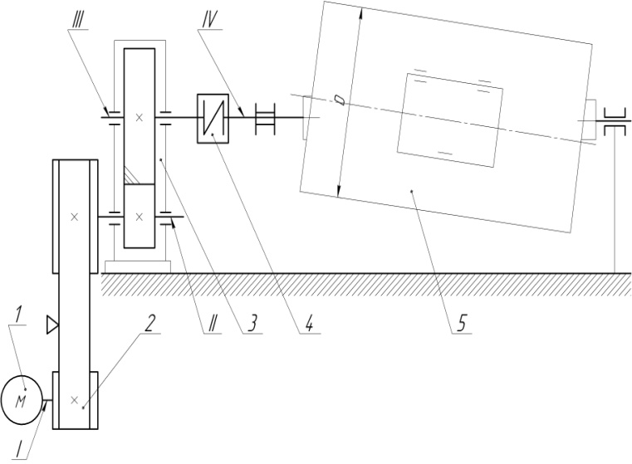
1 – двигатель; 2 – передача поликлиновым ремнем; 3 – цилиндрический редуктор; 4 – упругая втулочно-пальцевая муфта; 5 – галтовочный барабан. I, II, III, IV – валы, соответственно, – двигателя, быстроходный и тихоходный редуктора, рабочей машины.

Исходные данные
Окружная сила на барабане F = 1,0 кН
Окружная скорость барабана v = 2,5 м/с
Диаметр барабана D = 600 мм

Основные вопросы, подлежащие разработке в курсовом проекте:
1. Введение. 2. Выбор электродвигателя и кинематический расчет привода. 3. Расчет открытой передачи. 4. Расчет закрытой передачи. 5. Предварительный расчет валов редуктора и выбор подшипников. 6. Проверочный расчет подшипников. 7. Конструирование зубчатых колес. 8. Конструирование корпуса редуктора. 9. Проверка прочности шпоночных соединений. 10. Выбор муфты. 11. Смазывание. Выбор сорта масла. 12. Сборка редуктора.
Перечень графического материала:
1. Сборочный чертеж редуктора (в двух проекциях) –(формат А1) и спецификация.
2. Рабочий чертеж ведущего вала (формат А-3)
3. Рабочий чертеж ведомого вала (формат А-3).
4. Рабочий чертеж зубчатого колеса (формат А-3).
5. Рабочий чертеж открытой передачи или сквозной крышки (формат А-3)
Рекомендуемая литература:
1. Шейнблит А.Е. Курсовое проектирование деталей машин: Учеб. пособие. - Калининград: Янтар. сказ, 2003. 2. Курсовое проектирование деталей машин: Учеб. пособие / С.А. Чернавский, К.Н. Боков, И.М. Чернин и др. – М.: Машиностроение, 2005. 3. Иванов М.Н., Иванов В.Н. Детали машин. Курсовое проектирование. – М.: Высшая школа, 1975. 4. Проектирование механических передач / С.А. Чернавский, Г.А. Снесарев, Б.С. Козинцов и др. – М.: Машиностроение, 1984.

Преподаватель: ____________________
ЗАДАНИЕ 7

Студенту:

Тема задания: Рассчитать и спроектировать привод к шнеку-смесителю
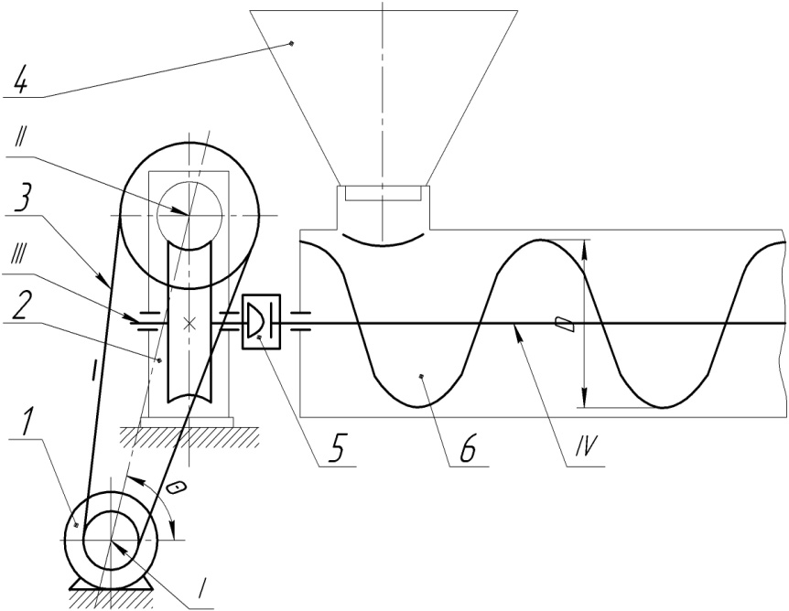
1 – двигатель; 2 – червячный редуктор; 3 – плоскоременная передача; 4 – загрузочный бункер; 5 – цепная муфта; 6 – шнек. I, II, III, IV – валы, соответственно, – двигателя, быстроходный и тихоходный редуктора, рабочей машины.

Исходные данные
Тяговая сила шнека F = 1,3 кН
Скорость перемешивания смеси v = 0,9 м/с
Наружный диаметр шнека D = 400 мм
Угол наклона ременной передачи θ = 30 º

Основные вопросы, подлежащие разработке в курсовом проекте:
1. Введение. 2. Выбор электродвигателя и кинематический расчет привода. 3. Расчет открытой передачи. 4. Расчет закрытой передачи. 5. Предварительный расчет валов редуктора и выбор подшипников. 6. Проверочный расчет подшипников. 7. Конструирование червячного колеса и червяка. 8. Конструирование корпуса редуктора. 9. Тепловой расчет червячного редуктора. 10. Проверка прочности шпоночных соединений. 11. Выбор муфты. 12. Смазывание. Выбор сорта масла. 13. Сборка редуктора.

Перечень графического материала:
1. Сборочный чертеж редуктора (в двух проекциях) –(формат А1) и спецификация.
2. Рабочий чертеж ведущего вала (формат А-3)
3. Рабочий чертеж ведомого вала (формат А-3).
4. Рабочий чертеж зубчатого колеса (формат А-3).
5. Рабочий чертеж открытой передачи или сквозной крышки (формат А-3)
Рекомендуемая литература:
1. Шейнблит А.Е. Курсовое проектирование деталей машин: Учеб. пособие. - Калининград: Янтар. сказ, 2003. 2. Курсовое проектирование деталей машин: Учеб. пособие / С.А. Чернавский, К.Н. Боков, И.М. Чернин и др. – М.: Машиностроение, 2005. 3. Иванов М.Н., Иванов В.Н. Детали машин. Курсовое проектирование. – М.: Высшая школа, 1975. 4. Проектирование механических передач / С.А. Чернавский, Г.А. Снесарев, Б.С. Козинцов и др. – М.: Машиностроение, 1984.

Преподаватель: ____________________

ЗАДАНИЕ 8

Студенту:

Тема задания: Рассчитать и спроектировать привод к скребковому конвейеру

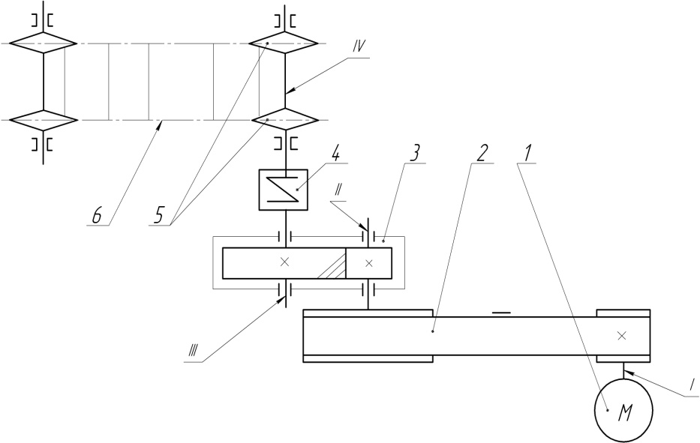
1 – двигатель; 2 – плоскоременная передача; 3 – цилиндрический редуктор; 4 – упругая муфта с торообразной оболочкой; 5 – ведущие звездочки конвейера; 6 – тяговая цепь. I, II, III, IV – валы, соответственно, – двигателя, быстроходный и тихоходный редуктора, рабочей машины.

Исходные данные
Тяговая сила цепи F = 3,5 кН
Скорость тяговой цепи v = 0,60 м/с
Шаг тяговой цепи p = 100 мм
Число зубьев звёздочки z = 7

Основные вопросы, подлежащие разработке в курсовом проекте:
1. Введение. 2. Выбор электродвигателя и кинематический расчет привода. 3. Расчет открытой передачи. 4. Расчет закрытой передачи. 5. Предварительный расчет валов редуктора и выбор подшипников. 6. Проверочный расчет подшипников. 7. Конструирование зубчатых колес. 8. Конструирование корпуса редуктора. 9. Проверка прочности шпоночных соединений. 10. Выбор муфты. 11. Смазывание. Выбор сорта масла. 12. Сборка редуктора.
Перечень графического материала:
1. Сборочный чертеж редуктора (в двух проекциях) –(формат А1) и спецификация.
2. Рабочий чертеж ведущего вала (формат А-3)
3. Рабочий чертеж ведомого вала (формат А-3).
4. Рабочий чертеж зубчатого колеса (формат А-3).
5. Рабочий чертеж открытой передачи или сквозной крышки (формат А-3)
Рекомендуемая литература:
1. Шейнблит А.Е. Курсовое проектирование деталей машин: Учеб. пособие. - Калининград: Янтар. сказ, 2003. 2. Курсовое проектирование деталей машин: Учеб. пособие / С.А. Чернавский, К.Н. Боков, И.М. Чернин и др. – М.: Машиностроение, 2005. 3. Иванов М.Н., Иванов В.Н. Детали машин. Курсовое проектирование. – М.: Высшая школа, 1975. 4. Проектирование механических передач / С.А. Чернавский, Г.А. Снесарев, Б.С. Козинцов и др. – М.: Машиностроение, 1984.

Преподаватель: ____________________

ЗАДАНИЕ 9

Студенту:

Тема задания: Рассчитать и спроектировать привод электрической лебедки

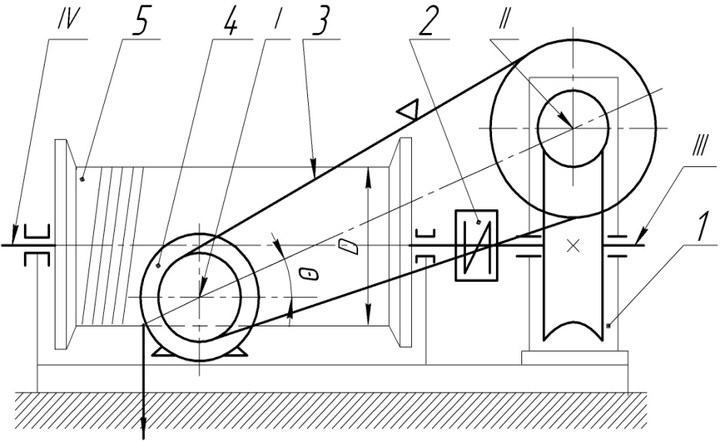

1 – червячный редуктор; 2 – упругая муфта с торообразной оболочкой; 3 – клиноременная передача; 4 – двигатель; 5 – барабан. I, II, III, IV – валы, соответственно, – двигателя, быстроходный и тихоходный редуктора, рабочей машины.

Исходные данные
Грузоподъемность лебедки F = 1,8 кН
Скорость подъема v = 0,25 м/с
Диаметр барабана D = 250 мм
Угол наклона ременной передачи θ = 30 º
Основные вопросы, подлежащие разработке в курсовом проекте:
1. Введение. 2. Выбор электродвигателя и кинематический расчет привода. 3. Расчет открытой передачи. 4. Расчет закрытой передачи. 5. Предварительный расчет валов редуктора и выбор подшипников. 6. Проверочный расчет подшипников. 7. Конструирование червячного колеса и червяка. 8. Конструирование корпуса редуктора. 9. Тепловой расчет червячного редуктора. 10. Проверка прочности шпоночных соединений. 11. Выбор муфты. 12. Смазывание. Выбор сорта масла. 13. Сборка редуктора.
Перечень графического материала:
1. Сборочный чертеж редуктора (в двух проекциях) –(формат А1) и спецификация.
2. Рабочий чертеж ведущего вала (формат А-3)
3. Рабочий чертеж ведомого вала (формат А-3).
4. Рабочий чертеж зубчатого колеса (формат А-3).
5. Рабочий чертеж открытой передачи или сквозной крышки (формат А-3)
Рекомендуемая литература:
1. Шейнблит А.Е. Курсовое проектирование деталей машин: Учеб. пособие. - Калининград: Янтар. сказ, 2003. 2. Курсовое проектирование деталей машин: Учеб. пособие / С.А. Чернавский, К.Н. Боков, И.М. Чернин и др. – М.: Машиностроение, 2005. 3. Иванов М.Н., Иванов В.Н. Детали машин. Курсовое проектирование. – М.: Высшая школа, 1975. 4. Проектирование механических передач / С.А. Чернавский, Г.А. Снесарев, Б.С. Козинцов и др. – М.: Машиностроение, 1984.

Преподаватель: ____________________
ЗАДАНИЕ 10

Студенту:

Тема задания: Рассчитать и спроектировать привод люлечного элеватора
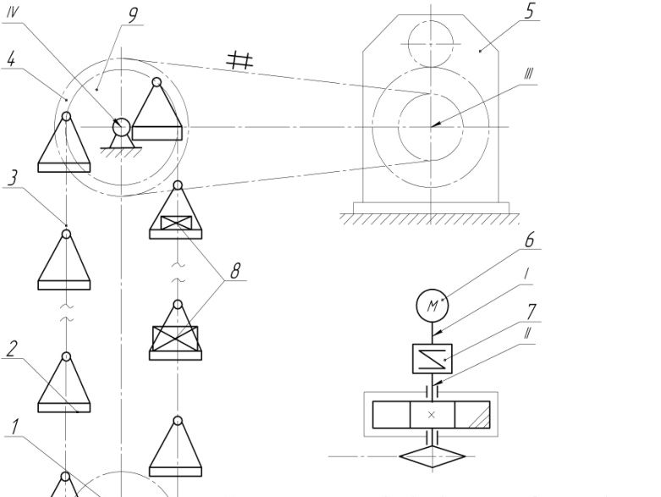

1-натяжное устройство; 2- люлька; 3- грузовая цепь; 4-цепная передача; 5-цилиндрический редуктор; 6-двигатель; 7-упругая втулочно-пальцевая муфта; 8-груз; 9-звездочка грузовой цепи; I, II, III, IV- валы, соответственно, -двигателя, быстроходный и тихоходный редуктора, рабочей машины.
Исходные данные
Тяговая сила цепи F = 2,0 кН
Скорость тяговой цепи v = 1,0 м/с
Шаг тяговой цепи p = 125 мм
Число зубьев звёздочки z = 8

Основные вопросы, подлежащие разработке в курсовом проекте:
1. Введение. 2. Выбор электродвигателя и кинематический расчет привода. 3. Расчет открытой передачи. 4. Расчет закрытой передачи. 5. Предварительный расчет валов редуктора и выбор подшипников. 6. Проверочный расчет подшипников. 7. Конструирование зубчатых колес. 8. Конструирование корпуса редуктора. 9. Проверка прочности шпоночных соединений. 10. Выбор муфты. 11. Смазывание. Выбор сорта масла. 12. Сборка редуктора.
Перечень графического материала:
1. Сборочный чертеж редуктора (в двух проекциях) –(формат А1) и спецификация.
2. Рабочий чертеж ведущего вала (формат А-3)
3. Рабочий чертеж ведомого вала (формат А-3).
4. Рабочий чертеж зубчатого колеса (формат А-3).
5. Рабочий чертеж открытой передачи или сквозной крышки (формат А-3)
Рекомендуемая литература:
1. Шейнблит А.Е. Курсовое проектирование деталей машин: Учеб. пособие. - Калининград: Янтар. сказ, 2003. 2. Курсовое проектирование деталей машин: Учеб. пособие / С.А. Чернавский, К.Н. Боков, И.М. Чернин и др. – М.: Машиностроение, 2005. 3. Иванов М.Н., Иванов В.Н. Детали машин. Курсовое проектирование. – М.: Высшая школа, 1975. 4. Проектирование механических передач / С.А. Чернавский, Г.А. Снесарев, Б.С. Козинцов и др. – М.: Машиностроение, 1984.

Преподаватель: ____________________
ЗАДАНИЕ 11

Студенту:

Тема задания: Рассчитать и спроектировать привод к междуэтажному подъемнику
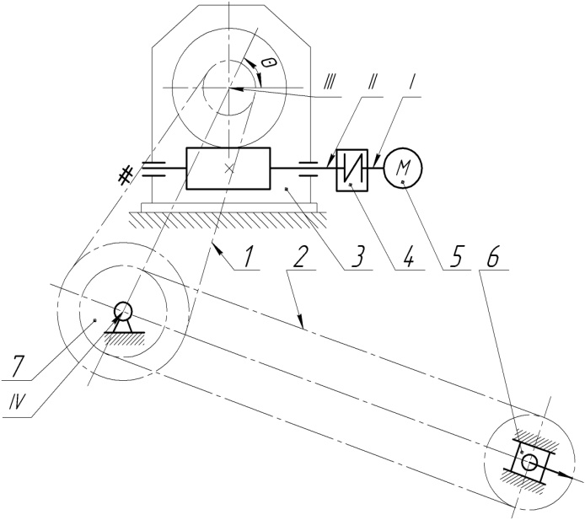
1 – цепная передача; 2 – грузовая цепь; 3 – червячный редуктор; 4 – упругая втулочно-пальцевая муфта; 5 – двигатель; 6 – натяжное устройство; 7 – звездочка грузовой цепи. I, II, III, IV – валы, соответственно, – двигателя, быстроходный и тихоходный редуктора, рабочей машины.
Исходные данные
Тяговая сила цепи F = 8кН
Скорость грузовой цепи v = 0,35 м/с
Шаг грузовой цепи р = 150мм
Число зубьев звездочки z = 7
Угол наклона цепной передачи θ = 45º

Основные вопросы, подлежащие разработке в курсовом проекте:
1. Введение. 2. Выбор электродвигателя и кинематический расчет привода. 3. Расчет открытой передачи. 4. Расчет закрытой передачи. 5. Предварительный расчет валов редуктора и выбор подшипников. 6. Проверочный расчет подшипников. 7. Конструирование червячного колеса и червяка. 8. Конструирование корпуса редуктора. 9. Тепловой расчет червячного редуктора. 10. Проверка прочности шпоночных соединений. 11. Выбор муфты. 12. Смазывание. Выбор сорта масла. 13. Сборка редуктора.
Перечень графического материала:
1. Сборочный чертеж редуктора (в двух проекциях) –(формат А1) и спецификация.
2. Рабочий чертеж ведущего вала (формат А-3)
3. Рабочий чертеж ведомого вала (формат А-3).
4. Рабочий чертеж зубчатого колеса (формат А-3).
5. Рабочий чертеж открытой передачи или сквозной крышки (формат А-3)
Рекомендуемая литература:
1. Шейнблит А.Е. Курсовое проектирование деталей машин: Учеб. пособие. - Калининград: Янтар. сказ, 2003. 2. Курсовое проектирование деталей машин: Учеб. пособие / С.А. Чернавский, К.Н. Боков, И.М. Чернин и др. – М.: Машиностроение, 2005. 3. Иванов М.Н., Иванов В.Н. Детали машин. Курсовое проектирование. – М.: Высшая школа, 1975. 4. Проектирование механических передач / С.А. Чернавский, Г.А. Снесарев, Б.С. Козинцов и др. – М.: Машиностроение, 1984.

Преподаватель: ____________________
ЗАДАНИЕ 12

Студенту:

Тема задания: Рассчитать и спроектировать привод к мешалке

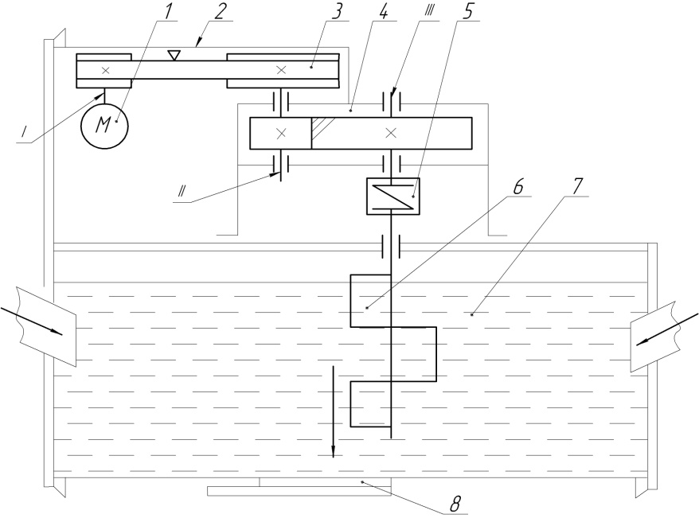
1 – двигатель; 2 – ограждение; 3 – клиноременная передача; 4 – цилиндрический редуктор;
5 – упругая муфта с торообразной оболочкой; 6 – мешалка; 7 – смесь; 8 – задвижка. I, II, III, IV – валы, соответственно, – двигателя, быстроходный и тихоходный редуктора, рабочей машины.

Исходные данные
Момент сопротивления вращению T = 0,15 кН∙м
Частота вращения мешалки n = 60 об/мин

Основные вопросы, подлежащие разработке в курсовом проекте:
1. Введение. 2. Выбор электродвигателя и кинематический расчет привода. 3. Расчет открытой передачи. 4. Расчет закрытой передачи. 5. Предварительный расчет валов редуктора и выбор подшипников. 6. Проверочный расчет подшипников. 7. Конструирование зубчатых колес. 8. Конструирование корпуса редуктора. 9. Проверка прочности шпоночных соединений. 10. Выбор муфты. 11. Смазывание. Выбор сорта масла. 12. Сборка редуктора.
Перечень графического материала:
1. Сборочный чертеж редуктора (в двух проекциях) –(формат А1) и спецификация.
2. Рабочий чертеж ведущего вала (формат А-3)
3. Рабочий чертеж ведомого вала (формат А-3).
4. Рабочий чертеж зубчатого колеса (формат А-3).
5. Рабочий чертеж открытой передачи или сквозной крышки (формат А-3)
Рекомендуемая литература:
1. Шейнблит А.Е. Курсовое проектирование деталей машин: Учеб. пособие. - Калининград: Янтар. сказ, 2003. 2. Курсовое проектирование деталей машин: Учеб. пособие / С.А. Чернавский, К.Н. Боков, И.М. Чернин и др. – М.: Машиностроение, 2005. 3. Иванов М.Н., Иванов В.Н. Детали машин. Курсовое проектирование. – М.: Высшая школа, 1975. 4. Проектирование механических передач / С.А. Чернавский, Г.А. Снесарев, Б.С. Козинцов и др. – М.: Машиностроение, 1984.

Преподаватель: ____________________

ЗАДАНИЕ 13

Студенту:

Тема задания: Рассчитать и спроектировать привод подвесного конвейера
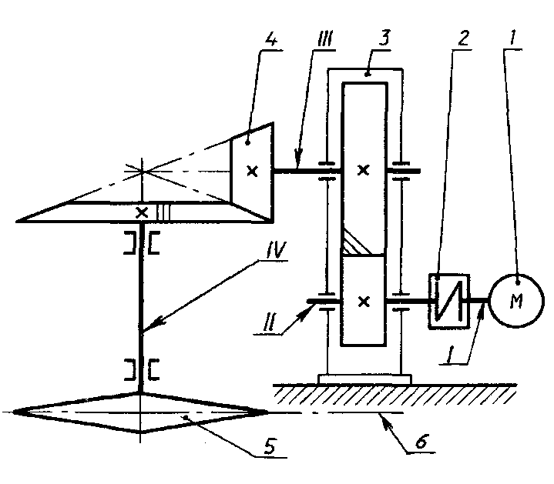
1 – двигатель; 2 – упругая муфта со звездочкой; 3 – цилиндрический редуктор; 4 – коническая зубчатая передача; 5 – звездочка грузовой цепи; 6 – грузовая цепь. I, II, III, IV – валы, соответственно, – двигателя, быстроходный и тихоходный редуктора, рабочей машины.

Исходные данные
Тяговая сила цепи F = 3,0 кН
Скорость грузовой цепи v = 0,55 м/с
Шаг грузовой цепи p = 100мм
Число зубьев звёздочки z = 9

Основные вопросы, подлежащие разработке в курсовом проекте:
1. Введение. 2. Выбор электродвигателя и кинематический расчет привода. 3. Расчет открытой передачи. 4. Расчет закрытой передачи. 5. Предварительный расчет валов редуктора и выбор подшипников. 6. Проверочный расчет подшипников. 7. Конструирование зубчатых колес. 8. Конструирование корпуса редуктора. 9. Проверка прочности шпоночных соединений. 10. Выбор муфты. 11. Смазывание. Выбор сорта масла. 12. Сборка редуктора.
Перечень графического материала:
1. Сборочный чертеж редуктора (в двух проекциях) –(формат А1) и спецификация.
2. Рабочий чертеж ведущего вала (формат А-3)
3. Рабочий чертеж ведомого вала (формат А-3).
4. Рабочий чертеж зубчатого колеса (формат А-3).
5. Рабочий чертеж открытой передачи или сквозной крышки (формат А-3)
Рекомендуемая литература:
1. Шейнблит А.Е. Курсовое проектирование деталей машин: Учеб. пособие. - Калининград: Янтар. сказ, 2003. 2. Курсовое проектирование деталей машин: Учеб. пособие / С.А. Чернавский, К.Н. Боков, И.М. Чернин и др. – М.: Машиностроение, 2005. 3. Иванов М.Н., Иванов В.Н. Детали машин. Курсовое проектирование. – М.: Высшая школа, 1975. 4. Проектирование механических передач / С.А. Чернавский, Г.А. Снесарев, Б.С. Козинцов и др. – М.: Машиностроение, 1984.

Преподаватель: ____________________

ЗАДАНИЕ 14

Студенту:

Тема задания: Рассчитать и спроектировать привод к тарельчатому питателю для формовочной земли.
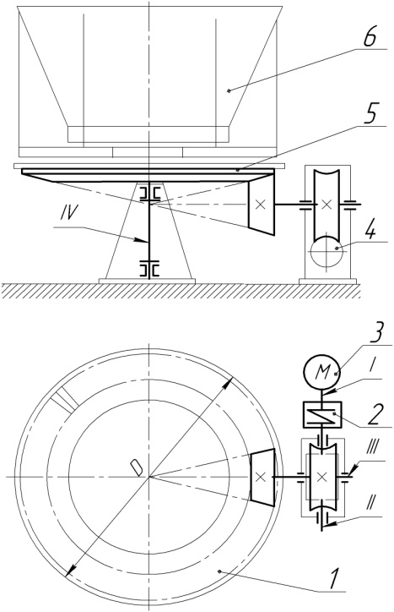

1 – коническая зубчатая передача; 2 – упругая муфта со звездочкой; 3 – двигатель; 4 – червячный редуктор; 5 – диск питателя; 6 – загрузочный бункер. I, II, III, IV – валы, соответственно, – двигателя, быстроходный и тихоходный редуктора, рабочей машины.
Исходные данные
Окружная сила на диске F = 2,0 кН
Скорость подачи земли v = 0,60 м/с
Диаметр диска D = 750 мм
Основные вопросы, подлежащие разработке в курсовом проекте:
1. Введение. 2. Выбор электродвигателя и кинематический расчет привода. 3. Расчет открытой передачи. 4. Расчет закрытой передачи. 5. Предварительный расчет валов редуктора и выбор подшипников. 6. Проверочный расчет подшипников. 7. Конструирование червячного колеса и червяка. 8. Конструирование корпуса редуктора. 9. Тепловой расчет червячного редуктора. 10. Проверка прочности шпоночных соединений. 11. Выбор муфты. 12. Смазывание. Выбор сорта масла. 13. Сборка редуктора.
Перечень графического материала:
1. Сборочный чертеж редуктора (в двух проекциях) –(формат А1) и спецификация.
2. Рабочий чертеж ведущего вала (формат А-3)
3. Рабочий чертеж ведомого вала (формат А-3).
4. Рабочий чертеж зубчатого колеса (формат А-3).
5. Рабочий чертеж открытой передачи или сквозной крышки (формат А-3)
Рекомендуемая литература:
1. Шейнблит А.Е. Курсовое проектирование деталей машин: Учеб. пособие. - Калининград: Янтар. сказ, 2003. 2. Курсовое проектирование деталей машин: Учеб. пособие / С.А. Чернавский, К.Н. Боков, И.М. Чернин и др. – М.: Машиностроение, 2005. 3. Иванов М.Н., Иванов В.Н. Детали машин. Курсовое проектирование. – М.: Высшая школа, 1975. 4. Проектирование механических передач / С.А. Чернавский, Г.А. Снесарев, Б.С. Козинцов и др. – М.: Машиностроение, 1984.

Преподаватель: ____________________
ЗАДАНИЕ 15

Студенту:

Тема задания: Рассчитать и спроектировать привод к роликовому конвейеру.
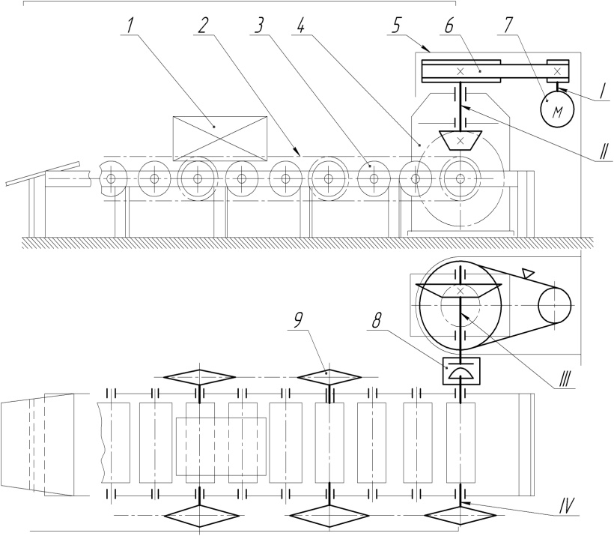
1 – груз; 2 – тяговая цепь; 3 – ролик; 4 – конический редуктор; 5 – ограждение; 6 – клиноременная передача; 7 – двигатель; 8 – цепная муфта: 9 – звездочка тяговой цепи. I, II, III, IV – валы, соответственно, – двигателя, быстроходный и тихоходный редуктора, рабочей машины.

Исходные данные
Окружная сила на ролике F = 2,0 кН
Скорость перемещения груза v = 0,60 м/с
Диаметр ролика D = 80 мм

Основные вопросы, подлежащие разработке в курсовом проекте:
1. Введение. 2. Выбор электродвигателя и кинематический расчет привода. 3. Расчет открытой передачи. 4. Расчет закрытой передачи. 5. Предварительный расчет валов редуктора и выбор подшипников. 6. Проверочный расчет подшипников. 7. Конструирование зубчатых колес. 8. Конструирование корпуса редуктора. 9. Проверка прочности шпоночных соединений. 10. Выбор муфты. 11. Смазывание. Выбор сорта масла. 12. Сборка редуктора.
Перечень графического материала:
1. Сборочный чертеж редуктора (в двух проекциях) –(формат А1) и спецификация.
2. Рабочий чертеж ведущего вала (формат А-3)
3. Рабочий чертеж ведомого вала (формат А-3).
4. Рабочий чертеж зубчатого колеса (формат А-3).
5. Рабочий чертеж открытой передачи или сквозной крышки (формат А-3)
Рекомендуемая литература:
1. Шейнблит А.Е. Курсовое проектирование деталей машин: Учеб. пособие. - Калининград: Янтар. сказ, 2003. 2. Курсовое проектирование деталей машин: Учеб. пособие / С.А. Чернавский, К.Н. Боков, И.М. Чернин и др. – М.: Машиностроение, 2005. 3. Иванов М.Н., Иванов В.Н. Детали машин. Курсовое проектирование. – М.: Высшая школа, 1975. 4. Проектирование механических передач / С.А. Чернавский, Г.А. Снесарев, Б.С. Козинцов и др. – М.: Машиностроение, 1984.

Преподаватель: ____________________
ЗАДАНИЕ 16
Студенту:

Тема задания: Рассчитать и спроектировать привод к подвесному конвейеру
1 – двигатель; 2 – упругая муфта со звездочкой; 3 – цилиндрическая зубчатая передача; 4 – конический редуктор; 5 – грузовая цепь; 6 – звездочка цепи. I, II, III, IV – валы, соответственно, – двигателя, быстроходный и тихоходный редуктора, рабочей машины.

Исходные данные:
Тяговая сила цепи F = 4,6 кН
Скорость грузовой цепи v = 0,65м/с Шаг грузовой цепи p = 80 мм
Число зубьев звёздочки z = 8

Основные вопросы, подлежащие разработке в курсовом проекте:
1. Введение. 2. Выбор электродвигателя и кинематический расчет привода. 3. Расчет открытой передачи. 4. Расчет закрытой передачи. 5. Предварительный расчет валов редуктора и выбор подшипников. 6. Проверочный расчет подшипников. 7. Конструирование зубчатых колес. 8. Конструирование корпуса редуктора. 9. Проверка прочности шпоночных соединений. 10. Выбор муфты. 11. Смазывание. Выбор сорта масла. 12. Сборка редуктора.
Перечень графического материала:
1. Сборочный чертеж редуктора (в двух проекциях) –(формат А1) и спецификация.
2. Рабочий чертеж ведущего вала (формат А-3)
3. Рабочий чертеж ведомого вала (формат А-3).
4. Рабочий чертеж зубчатого колеса (формат А-3).
5. Рабочий чертеж открытой передачи или сквозной крышки (формат А-3)
Рекомендуемая литература:
1. Шейнблит А.Е. Курсовое проектирование деталей машин: Учеб. пособие. - Калининград: Янтар. сказ, 2003. 2. Курсовое проектирование деталей машин: Учеб. пособие / С.А. Чернавский, К.Н. Боков, И.М. Чернин и др. – М.: Машиностроение, 2005. 3. Иванов М.Н., Иванов В.Н. Детали машин. Курсовое проектирование. – М.: Высшая школа, 1975. 4. Проектирование механических передач / С.А. Чернавский, Г.А. Снесарев, Б.С. Козинцов и др. – М.: Машиностроение, 1984.

Преподаватель: ____________________

ЗАДАНИЕ 17

Студенту:

Тема задания: Рассчитать и спроектировать привод механизма передвижения мостового крана
1 – двигатель; 2 – упругая втулочно-пальцевая муфта; 3 – цилиндрический редуктор; 4 – цилиндрическая зубчатая передача; 5 – рельс; 6 – колесо. I, II, III, IV – валы, соответственно, – двигателя, быстроходный и тихоходный редуктора, рабочей машины.

Исходные данные

Сопротивление движения моста F = 3,0 кН
Скорость моста v = 1,35 м/с
Диаметр колеса D = 400 мм

Основные вопросы, подлежащие разработке в курсовом проекте:
1. Введение. 2. Выбор электродвигателя и кинематический расчет привода. 3. Расчет открытой передачи. 4. Расчет закрытой передачи. 5. Предварительный расчет валов редуктора и выбор подшипников. 6. Проверочный расчет подшипников. 7. Конструирование зубчатых колес. 8. Конструирование корпуса редуктора. 9. Проверка прочности шпоночных соединений. 10. Выбор муфты. 11. Смазывание. Выбор сорта масла. 12. Сборка редуктора.
Перечень графического материала:
1. Сборочный чертеж редуктора (в двух проекциях) –(формат А1) и спецификация.
2. Рабочий чертеж ведущего вала (формат А-3)
3. Рабочий чертеж ведомого вала (формат А-3).
4. Рабочий чертеж зубчатого колеса (формат А-3).
5. Рабочий чертеж открытой передачи или сквозной крышки (формат А-3)
Рекомендуемая литература:
1. Шейнблит А.Е. Курсовое проектирование деталей машин: Учеб. пособие. - Калининград: Янтар. сказ, 2003. 2. Курсовое проектирование деталей машин: Учеб. пособие / С.А. Чернавский, К.Н. Боков, И.М. Чернин и др. – М.: Машиностроение, 2005. 3. Иванов М.Н., Иванов В.Н. Детали машин. Курсовое проектирование. – М.: Высшая школа, 1975. 4. Проектирование механических передач / С.А. Чернавский, Г.А. Снесарев, Б.С. Козинцов и др. – М.: Машиностроение, 1984.

Преподаватель: ____________________

ЗАДАНИЕ 18

Студенту:

Тема задания: Рассчитать и спроектировать привод механизма поворота крана
1 – поворотная колонна; 2 – механизм изменения вылета; 3 – двигатель; 4 – механизм подъема; 5 – упругая муфта со звездочкой; 6 – червячный редуктор; 7 – цилиндрическая зубчатая передача. I, II, III, IV – валы, соответственно, – двигателя, быстроходный и тихоходный редуктора, рабочей машины.
Исходные данные

Момент сопротивления вращению Т = 2,8 кН·м Скорость поворота v=0,16м/с Диаметр колонны D = 600 мм

Основные вопросы, подлежащие разработке в курсовом проекте:
1. Введение. 2. Выбор электродвигателя и кинематический расчет привода. 3. Расчет открытой передачи. 4. Расчет закрытой передачи. 5. Предварительный расчет валов редуктора и выбор подшипников. 6. Проверочный расчет подшипников. 7. Конструирование червячного колеса и червяка. 8. Конструирование корпуса редуктора. 9. Тепловой расчет червячного редуктора. 10. Проверка прочности шпоночных соединений. 11. Выбор муфты. 12. Смазывание. Выбор сорта масла. 13. Сборка редуктора.
Перечень графического материала:
1. Сборочный чертеж редуктора (в двух проекциях) –(формат А1) и спецификация.
2. Рабочий чертеж ведущего вала (формат А-3)
3. Рабочий чертеж ведомого вала (формат А-3).
4. Рабочий чертеж зубчатого колеса (формат А-3).
5. Рабочий чертеж открытой передачи или сквозной крышки (формат А-3)
Рекомендуемая литература:
1. Шейнблит А.Е. Курсовое проектирование деталей машин: Учеб. пособие. - Калининград: Янтар. сказ, 2003. 2. Курсовое проектирование деталей машин: Учеб. пособие / С.А. Чернавский, К.Н. Боков, И.М. Чернин и др. – М.: Машиностроение, 2005. 3. Иванов М.Н., Иванов В.Н. Детали машин. Курсовое проектирование. – М.: Высшая школа, 1975. 4. Проектирование механических передач / С.А. Чернавский, Г.А. Снесарев, Б.С. Козинцов и др. – М.: Машиностроение, 1984.

Преподаватель: ____________________
ЗАДАНИЕ 19

Студенту:

Тема задания: Рассчитать и спроектировать привод к ленточному конвейеру

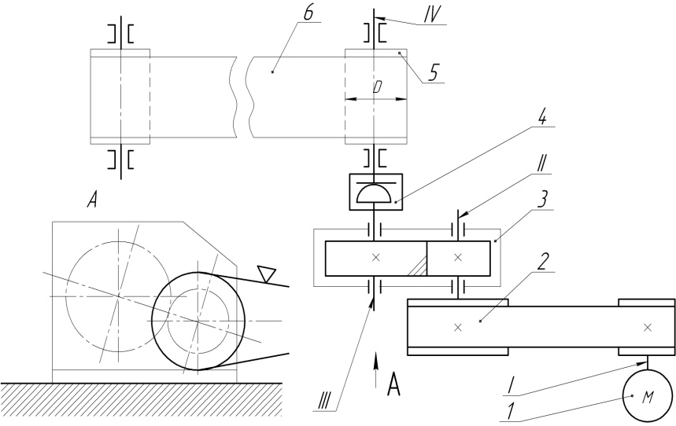

1 – двигатель; 2 – упругая втулочно-пальцевая муфта; 3 – цилиндрический редуктор; 4 – клиноременная передача; 5 – рельс; 6 – колесо. I, II, III, IV – валы, соответственно, – двигателя, быстроходный и тихоходный редуктора, рабочей машины.

Исходные данные

Тяговая сила ленты F = 2,2 кН
Скорость ленты v = 1,1 м/с
Диаметр барабана D = 250 мм

Основные вопросы, подлежащие разработке в курсовом проекте:
1. Введение. 2. Выбор электродвигателя и кинематический расчет привода. 3. Расчет открытой передачи. 4. Расчет закрытой передачи. 5. Предварительный расчет валов редуктора и выбор подшипников. 6. Проверочный расчет подшипников. 7. Конструирование зубчатых колес. 8. Конструирование корпуса редуктора. 9. Проверка прочности шпоночных соединений. 10. Выбор муфты. 11. Смазывание. Выбор сорта масла. 12. Сборка редуктора.
Перечень графического материала:
1. Сборочный чертеж редуктора (в двух проекциях) –(формат А1) и спецификация.
2. Рабочий чертеж ведущего вала (формат А-3)
3. Рабочий чертеж ведомого вала (формат А-3).
4. Рабочий чертеж зубчатого колеса (формат А-3).
5. Рабочий чертеж открытой передачи или сквозной крышки (формат А-3)
Рекомендуемая литература:
1. Шейнблит А.Е. Курсовое проектирование деталей машин: Учеб. пособие. - Калининград: Янтар. сказ, 2003. 2. Курсовое проектирование деталей машин: Учеб. пособие / С.А. Чернавский, К.Н. Боков, И.М. Чернин и др. – М.: Машиностроение, 2005. 3. Иванов М.Н., Иванов В.Н. Детали машин. Курсовое проектирование. – М.: Высшая школа, 1975. 4. Проектирование механических передач / С.А. Чернавский, Г.А. Снесарев, Б.С. Козинцов и др. – М.: Машиностроение, 1984.

Преподаватель: ____________________

ЗАДАНИЕ 20

Студенту:

Тема задания: Рассчитать и спроектировать привод к качающемуся подъемнику
1 – передача поликлиновым ремнем; 2 – двигатель; 3 – червячный редуктор; 4 – тяговая цепь; 5 – подъемный монорельс; 6 – подвеска; 7 – груз; 8 – упругая муфта с торообразной оболочкой; 9 – звездочка тяговой цепи. I, II, III, IV – валы, соответственно, – двигателя, быстроходный и тихоходный редуктора, рабочей машины.
Исходные данные
Грузоподъемность F = 1,5 кН
Скорость подъема v = 0,6 м/с
Шаг тяговой цепи р = 125 мм
Число зубьев звездочки z = 8
Основные вопросы, подлежащие разработке в курсовом проекте:
1. Введение. 2. Выбор электродвигателя и кинематический расчет привода. 3. Расчет открытой передачи. 4. Расчет закрытой передачи. 5. Предварительный расчет валов редуктора и выбор подшипников. 6. Проверочный расчет подшипников. 7. Конструирование червячного колеса и червяка. 8. Конструирование корпуса редуктора. 9. Тепловой расчет червячного редуктора. 10. Проверка прочности шпоночных соединений. 11. Выбор муфты. 12. Смазывание. Выбор сорта масла. 13. Сборка редуктора.
Перечень графического материала:
1. Сборочный чертеж редуктора (в двух проекциях) –(формат А1) и спецификация.
2. Рабочий чертеж ведущего вала (формат А-3)
3. Рабочий чертеж ведомого вала (формат А-3).
4. Рабочий чертеж зубчатого колеса (формат А-3).
5. Рабочий чертеж открытой передачи или сквозной крышки (формат А-3)
Рекомендуемая литература:
1. Шейнблит А.Е. Курсовое проектирование деталей машин: Учеб. пособие. - Калининград: Янтар. сказ, 2003. 2. Курсовое проектирование деталей машин: Учеб. пособие / С.А. Чернавский, К.Н. Боков, И.М. Чернин и др. – М.: Машиностроение, 2005. 3. Иванов М.Н., Иванов В.Н. Детали машин. Курсовое проектирование. – М.: Высшая школа, 1975. 4. Проектирование механических передач / С.А. Чернавский, Г.А. Снесарев, Б.С. Козинцов и др. – М.: Машиностроение, 1984.

Преподаватель: ____________________
ЗАДАНИЕ 21

Студенту:

Тема задания: Рассчитать и спроектировать привод галтовочного барабана

1 – двигатель; 2 – передача поликлиновым ремнем; 3 – цилиндрический редуктор; 4 – упругая втулочно-пальцевая муфта; 5 – галтовочный барабан. I, II, III, IV – валы, соответственно, – двигателя, быстроходный и тихоходный редуктора, рабочей машины.

Исходные данные
Окружная сила на барабане F = 0,7 кН
Окружная скорость барабана v =3,5 м/с
Диаметр барабана D = 800 мм

Основные вопросы, подлежащие разработке в курсовом проекте:
1. Введение. 2. Выбор электродвигателя и кинематический расчет привода. 3. Расчет открытой передачи. 4. Расчет закрытой передачи. 5. Предварительный расчет валов редуктора и выбор подшипников. 6. Проверочный расчет подшипников. 7. Конструирование зубчатых колес. 8. Конструирование корпуса редуктора. 9. Проверка прочности шпоночных соединений. 10. Выбор муфты. 11. Смазывание. Выбор сорта масла. 12. Сборка редуктора.
Перечень графического материала:
1. Сборочный чертеж редуктора (в двух проекциях) –(формат А1) и спецификация.
2. Рабочий чертеж ведущего вала (формат А-3)
3. Рабочий чертеж ведомого вала (формат А-3).
4. Рабочий чертеж зубчатого колеса (формат А-3).
5. Рабочий чертеж открытой передачи или сквозной крышки (формат А-3)
Рекомендуемая литература:
1. Шейнблит А.Е. Курсовое проектирование деталей машин: Учеб. пособие. - Калининград: Янтар. сказ, 2003. 2. Курсовое проектирование деталей машин: Учеб. пособие / С.А. Чернавский, К.Н. Боков, И.М. Чернин и др. – М.: Машиностроение, 2005. 3. Иванов М.Н., Иванов В.Н. Детали машин. Курсовое проектирование. – М.: Высшая школа, 1975. 4. Проектирование механических передач / С.А. Чернавский, Г.А. Снесарев, Б.С. Козинцов и др. – М.: Машиностроение, 1984.

Преподаватель: ____________________

ЗАДАНИЕ 22

Студенту:

Тема задания: Рассчитать и спроектировать привод к шнеку-смесителю
1 – двигатель; 2 – червячный редуктор; 3 – плоскоременная передача; 4 – загрузочный бункер; 5 – цепная муфта; 6 – шнек. I, II, III, IV – валы, соответственно, – двигателя, быстроходный и тихоходный редуктора, рабочей машины.

Исходные данные
Тяговая сила шнека F = 1,5 кН
Скорость перемешивания смеси v = 1,1 м/с
Наружный диаметр шнека D = 450 мм
Угол наклона ременной передачи θ = 60 º

Основные вопросы, подлежащие разработке в курсовом проекте:
1. Введение. 2. Выбор электродвигателя и кинематический расчет привода. 3. Расчет открытой передачи. 4. Расчет закрытой передачи. 5. Предварительный расчет валов редуктора и выбор подшипников. 6. Проверочный расчет подшипников. 7. Конструирование червячного колеса и червяка. 8. Конструирование корпуса редуктора. 9. Тепловой расчет червячного редуктора. 10. Проверка прочности шпоночных соединений. 11. Выбор муфты. 12. Смазывание. Выбор сорта масла. 13. Сборка редуктора.
Перечень графического материала:
1. Сборочный чертеж редуктора (в двух проекциях) –(формат А1) и спецификация.
2. Рабочий чертеж ведущего вала (формат А-3)
3. Рабочий чертеж ведомого вала (формат А-3).
4. Рабочий чертеж зубчатого колеса (формат А-3).
5. Рабочий чертеж открытой передачи или сквозной крышки (формат А-3)
Рекомендуемая литература:
1. Шейнблит А.Е. Курсовое проектирование деталей машин: Учеб. пособие. - Калининград: Янтар. сказ, 2003. 2. Курсовое проектирование деталей машин: Учеб. пособие / С.А. Чернавский, К.Н. Боков, И.М. Чернин и др. – М.: Машиностроение, 2005. 3. Иванов М.Н., Иванов В.Н. Детали машин. Курсовое проектирование. – М.: Высшая школа, 1975. 4. Проектирование механических передач / С.А. Чернавский, Г.А. Снесарев, Б.С. Козинцов и др. – М.: Машиностроение, 1984.

Преподаватель: ____________________

ЗАДАНИЕ 23

Студенту:

Тема задания: Рассчитать и спроектировать привод к скребковому конвейеру

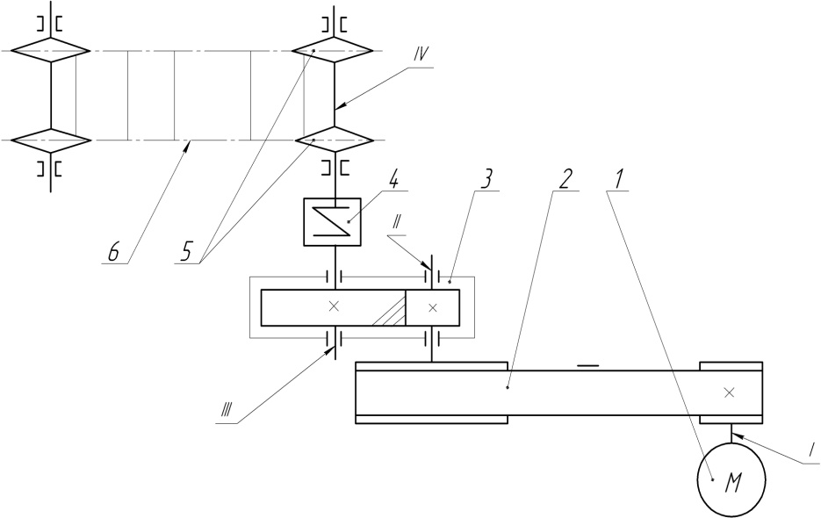
1 – двигатель; 2 – плоскоременная передача; 3 – цилиндрический редуктор; 4 – упругая муфта с торообразной оболочкой; 5 – ведущие звездочки конвейера; 6 – тяговая цепь. I, II, III, IV – валы, соответственно, – двигателя, быстроходный и тихоходный редуктора, рабочей машины.

Исходные данные
Тяговая сила цепи F = 4,0 кН
Скорость тяговой цепи v = 0,50 м/с
Шаг тяговой цепи p = 80 мм
Число зубьев звёздочки z = 7

Основные вопросы, подлежащие разработке в курсовом проекте:
1. Введение. 2. Выбор электродвигателя и кинематический расчет привода. 3. Расчет открытой передачи. 4. Расчет закрытой передачи. 5. Предварительный расчет валов редуктора и выбор подшипников. 6. Проверочный расчет подшипников. 7. Конструирование зубчатых колес. 8. Конструирование корпуса редуктора. 9. Проверка прочности шпоночных соединений. 10. Выбор муфты. 11. Смазывание. Выбор сорта масла. 12. Сборка редуктора.
Перечень графического материала:
1. Сборочный чертеж редуктора (в двух проекциях) –(формат А1) и спецификация.
2. Рабочий чертеж ведущего вала (формат А-3)
3. Рабочий чертеж ведомого вала (формат А-3).
4. Рабочий чертеж зубчатого колеса (формат А-3).
5. Рабочий чертеж открытой передачи или сквозной крышки (формат А-3)
Рекомендуемая литература:
1. Шейнблит А.Е. Курсовое проектирование деталей машин: Учеб. пособие. - Калининград: Янтар. сказ, 2003. 2. Курсовое проектирование деталей машин: Учеб. пособие / С.А. Чернавский, К.Н. Боков, И.М. Чернин и др. – М.: Машиностроение, 2005. 3. Иванов М.Н., Иванов В.Н. Детали машин. Курсовое проектирование. – М.: Высшая школа, 1975. 4. Проектирование механических передач / С.А. Чернавский, Г.А. Снесарев, Б.С. Козинцов и др. – М.: Машиностроение, 1984.

Преподаватель: ____________________

ЗАДАНИЕ 24

Студенту:

Тема задания: Рассчитать и спроектировать привод электрической лебедки

1 – червячный редуктор; 2 – упругая муфта с торообразной оболочкой; 3 – клиноременная передача; 4 – двигатель; 5 – барабан. I, II, III, IV – валы, соответственно, – двигателя, быстроходный и тихоходный редуктора, рабочей машины.

Исходные данные
Грузоподъемность лебедки F = 2,5 кН
Скорость подъема v = 0,27 м/с
Диаметр барабана D = 300 мм
Угол наклона ременной передачи θ = 30 º

Основные вопросы, подлежащие разработке в курсовом проекте:
1. Введение. 2. Выбор электродвигателя и кинематический расчет привода. 3. Расчет открытой передачи. 4. Расчет закрытой передачи. 5. Предварительный расчет валов редуктора и выбор подшипников. 6. Проверочный расчет подшипников. 7. Конструирование червячного колеса и червяка. 8. Конструирование корпуса редуктора. 9. Тепловой расчет червячного редуктора. 10. Проверка прочности шпоночных соединений. 11. Выбор муфты. 12. Смазывание. Выбор сорта масла. 13. Сборка редуктора.
Перечень графического материала:
1. Сборочный чертеж редуктора (в двух проекциях) –(формат А1) и спецификация.
2. Рабочий чертеж ведущего вала (формат А-3)
3. Рабочий чертеж ведомого вала (формат А-3).
4. Рабочий чертеж зубчатого колеса (формат А-3).
5. Рабочий чертеж открытой передачи или сквозной крышки (формат А-3)
Рекомендуемая литература:
1. Шейнблит А.Е. Курсовое проектирование деталей машин: Учеб. пособие. - Калининград: Янтар. сказ, 2003. 2. Курсовое проектирование деталей машин: Учеб. пособие / С.А. Чернавский, К.Н. Боков, И.М. Чернин и др. – М.: Машиностроение, 2005. 3. Иванов М.Н., Иванов В.Н. Детали машин. Курсовое проектирование. – М.: Высшая школа, 1975. 4. Проектирование механических передач / С.А. Чернавский, Г.А. Снесарев, Б.С. Козинцов и др. – М.: Машиностроение, 1984.

Преподаватель: ____________________
ЗАДАНИЕ 25

Студенту:

Тема задания: Рассчитать и спроектировать привод люлечного элеватора
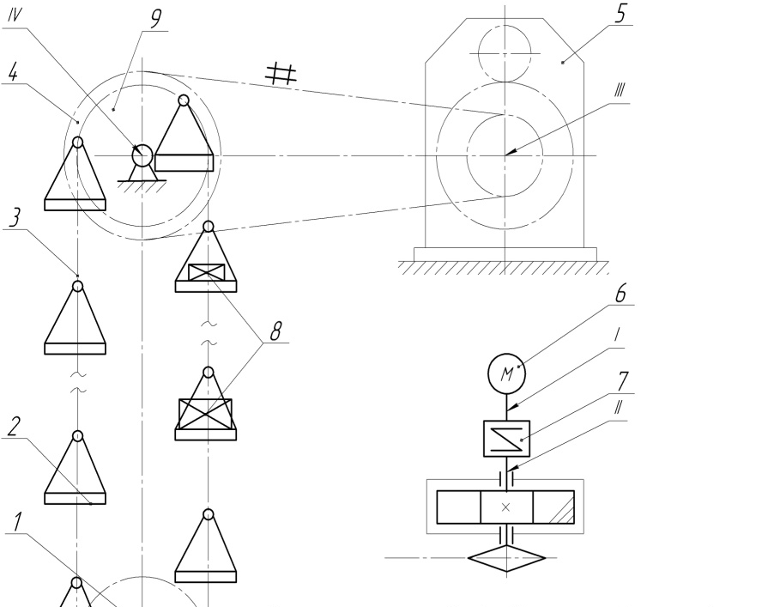

1-натяжное устройство; 2- люлька; 3- грузовая цепь; 4-цепная передача; 5-цилиндрический редуктор; 6-двигатель; 7-упругая втулочно-пальцевая муфта; 8-груз; 9-звездочка грузовой цепи; I, II, III, IV- валы, соответственно, -двигателя, быстроходный и тихоходный редуктора, рабочей машины.
Исходные данные
Тяговая сила цепи F = 2,5 кН
Скорость тяговой цепи v = 1,1 м/с
Шаг тяговой цепи p = 125 мм
Число зубьев звёздочки z = 7
Основные вопросы, подлежащие разработке в курсовом проекте:
1. Введение. 2. Выбор электродвигателя и кинематический расчет привода. 3. Расчет открытой передачи. 4. Расчет закрытой передачи. 5. Предварительный расчет валов редуктора и выбор подшипников. 6. Проверочный расчет подшипников. 7. Конструирование зубчатых колес. 8. Конструирование корпуса редуктора. 9. Проверка прочности шпоночных соединений. 10. Выбор муфты. 11. Смазывание. Выбор сорта масла. 12. Сборка редуктора.
Перечень графического материала:
1. Сборочный чертеж редуктора (в двух проекциях) –(формат А1) и спецификация.
2. Рабочий чертеж ведущего вала (формат А-3)
3. Рабочий чертеж ведомого вала (формат А-3).
4. Рабочий чертеж зубчатого колеса (формат А-3).
5. Рабочий чертеж открытой передачи или сквозной крышки (формат А-3)
Рекомендуемая литература:
1. Шейнблит А.Е. Курсовое проектирование деталей машин: Учеб. пособие. - Калининград: Янтар. сказ, 2003. 2. Курсовое проектирование деталей машин: Учеб. пособие / С.А. Чернавский, К.Н. Боков, И.М. Чернин и др. – М.: Машиностроение, 2005. 3. Иванов М.Н., Иванов В.Н. Детали машин. Курсовое проектирование. – М.: Высшая школа, 1975. 4. Проектирование механических передач / С.А. Чернавский, Г.А. Снесарев, Б.С. Козинцов и др. – М.: Машиностроение, 1984.

Преподаватель: ____________________
ЗАДАНИЕ 26

Студенту:

Тема задания: Рассчитать и спроектировать привод к междуэтажному подъемнику
1 – цепная передача; 2 – грузовая цепь; 3 – червячный редуктор; 4 – упругая втулочно-пальцевая муфта; 5 – двигатель; 6 – натяжное устройство; 7 – звездочка грузовой цепи. I, II, III, IV – валы, соответственно, – двигателя, быстроходный и тихоходный редуктора, рабочей машины.
Исходные данные
Тяговая сила цепи F = 3кН
Скорость грузовой цепи v = 0,40 м/с
Шаг грузовой цепи р = 80мм
Число зубьев звездочки z = 10
Угол наклона цепной передачи θ = 30º
Основные вопросы, подлежащие разработке в курсовом проекте:
1. Введение. 2. Выбор электродвигателя и кинематический расчет привода. 3. Расчет открытой передачи. 4. Расчет закрытой передачи. 5. Предварительный расчет валов редуктора и выбор подшипников. 6. Проверочный расчет подшипников. 7. Конструирование червячного колеса и червяка. 8. Конструирование корпуса редуктора. 9. Тепловой расчет червячного редуктора. 10. Проверка прочности шпоночных соединений. 11. Выбор муфты. 12. Смазывание. Выбор сорта масла. 13. Сборка редуктора.
Перечень графического материала:
1. Сборочный чертеж редуктора (в двух проекциях) –(формат А1) и спецификация.
2. Рабочий чертеж ведущего вала (формат А-3)
3. Рабочий чертеж ведомого вала (формат А-3).
4. Рабочий чертеж зубчатого колеса (формат А-3).
5. Рабочий чертеж открытой передачи или сквозной крышки (формат А-3)

Рекомендуемая литература:
1. Шейнблит А.Е. Курсовое проектирование деталей машин: Учеб. пособие. - Калининград: Янтар. сказ, 2003. 2. Курсовое проектирование деталей машин: Учеб. пособие / С.А. Чернавский, К.Н. Боков, И.М. Чернин и др. – М.: Машиностроение, 2005. 3. Иванов М.Н., Иванов В.Н. Детали машин. Курсовое проектирование. – М.: Высшая школа, 1975. 4. Проектирование механических передач / С.А. Чернавский, Г.А. Снесарев, Б.С. Козинцов и др. – М.: Машиностроение, 1984.

Преподаватель: ____________________
ЗАДАНИЕ 27

Студенту:

Тема задания: Рассчитать и спроектировать привод к мешалке

1 – двигатель; 2 – ограждение; 3 – клиноременная передача; 4 – цилиндрический редуктор;
5 – упругая муфта с торообразной оболочкой; 6 – мешалка; 7 – смесь; 8 – задвижка. I, II, III, IV – валы, соответственно, – двигателя, быстроходный и тихоходный редуктора, рабочей машины.

Исходные данные
Момент сопротивления вращению T = 0,18 кН∙м
Частота вращения мешалки n = 65 об/мин

Основные вопросы, подлежащие разработке в курсовом проекте:
1. Введение. 2. Выбор электродвигателя и кинематический расчет привода. 3. Расчет открытой передачи. 4. Расчет закрытой передачи. 5. Предварительный расчет валов редуктора и выбор подшипников. 6. Проверочный расчет подшипников. 7. Конструирование зубчатых колес. 8. Конструирование корпуса редуктора. 9. Проверка прочности шпоночных соединений. 10. Выбор муфты. 11. Смазывание. Выбор сорта масла. 12. Сборка редуктора.

Перечень графического материала:
1. Сборочный чертеж редуктора (в двух проекциях) –(формат А1) и спецификация.
2. Рабочий чертеж ведущего вала (формат А-3)
3. Рабочий чертеж ведомого вала (формат А-3).
4. Рабочий чертеж зубчатого колеса (формат А-3).
5. Рабочий чертеж открытой передачи или сквозной крышки (формат А-3)
Рекомендуемая литература:
1. Шейнблит А.Е. Курсовое проектирование деталей машин: Учеб. пособие. - Калининград: Янтар. сказ, 2003. 2. Курсовое проектирование деталей машин: Учеб. пособие / С.А. Чернавский, К.Н. Боков, И.М. Чернин и др. – М.: Машиностроение, 2005. 3. Иванов М.Н., Иванов В.Н. Детали машин. Курсовое проектирование. – М.: Высшая школа, 1975. 4. Проектирование механических передач / С.А. Чернавский, Г.А. Снесарев, Б.С. Козинцов и др. – М.: Машиностроение, 1984.

Преподаватель: ____________________

ЗАДАНИЕ 28

Студенту:

Тема задания: Рассчитать и спроектировать привод подвесного конвейера
1 – двигатель; 2 – упругая муфта со звездочкой; 3 – цилиндрический редуктор; 4 – коническая зубчатая передача; 5 – звездочка грузовой цепи; 6 – грузовая цепь. I, II, III, IV – валы, соответственно, – двигателя, быстроходный и тихоходный редуктора, рабочей машины.

Исходные данные
Тяговая сила цепи F = 5,0 кН
Скорость грузовой цепи v = 0,50 м/с
Шаг грузовой цепи p = 125мм
Число зубьев звёздочки z = 8
Основные вопросы, подлежащие разработке в курсовом проекте:
1. Введение. 2. Выбор электродвигателя и кинематический расчет привода. 3. Расчет открытой передачи. 4. Расчет закрытой передачи. 5. Предварительный расчет валов редуктора и выбор подшипников. 6. Проверочный расчет подшипников. 7. Конструирование зубчатых колес. 8. Конструирование корпуса редуктора. 9. Проверка прочности шпоночных соединений. 10. Выбор муфты. 11. Смазывание. Выбор сорта масла. 12. Сборка редуктора.

Перечень графического материала:
1. Сборочный чертеж редуктора (в двух проекциях) –(формат А1) и спецификация.
2. Рабочий чертеж ведущего вала (формат А-3)
3. Рабочий чертеж ведомого вала (формат А-3).
4. Рабочий чертеж зубчатого колеса (формат А-3).
5. Рабочий чертеж открытой передачи или сквозной крышки (формат А-3)
Рекомендуемая литература:
1. Шейнблит А.Е. Курсовое проектирование деталей машин: Учеб. пособие. - Калининград: Янтар. сказ, 2003. 2. Курсовое проектирование деталей машин: Учеб. пособие / С.А. Чернавский, К.Н. Боков, И.М. Чернин и др. – М.: Машиностроение, 2005. 3. Иванов М.Н., Иванов В.Н. Детали машин. Курсовое проектирование. – М.: Высшая школа, 1975. 4. Проектирование механических передач / С.А. Чернавский, Г.А. Снесарев, Б.С. Козинцов и др. – М.: Машиностроение, 1984.

Преподаватель: ____________________

ЗАДАНИЕ 29

Студенту:

Тема задания: Рассчитать и спроектировать привод к тарельчатому питателю для формовочной земли.

1 – коническая зубчатая передача; 2 – упругая муфта со звездочкой; 3 – двигатель; 4 – червячный редуктор; 5 – диск питателя; 6 – загрузочный бункер. I, II, III, IV – валы, соответственно, – двигателя, быстроходный и тихоходный редуктора, рабочей машины.
Исходные данные
Окружная сила на диске F = 3,0 кН
Скорость подачи земли v = 0,70 м/с
Диаметр диска D = 800 мм
Основные вопросы, подлежащие разработке в курсовом проекте:
1. Введение. 2. Выбор электродвигателя и кинематический расчет привода. 3. Расчет открытой передачи. 4. Расчет закрытой передачи. 5. Предварительный расчет валов редуктора и выбор подшипников. 6. Проверочный расчет подшипников. 7. Конструирование червячного колеса и червяка. 8. Конструирование корпуса редуктора. 9. Тепловой расчет червячного редуктора. 10. Проверка прочности шпоночных соединений. 11. Выбор муфты. 12. Смазывание. Выбор сорта масла. 13. Сборка редуктора.
Перечень графического материала:
1. Сборочный чертеж редуктора (в двух проекциях) –(формат А1) и спецификация.
2. Рабочий чертеж ведущего вала (формат А-3)
3. Рабочий чертеж ведомого вала (формат А-3).
4. Рабочий чертеж зубчатого колеса (формат А-3).
5. Рабочий чертеж открытой передачи или сквозной крышки (формат А-3)
Рекомендуемая литература:
1. Шейнблит А.Е. Курсовое проектирование деталей машин: Учеб. пособие. - Калининград: Янтар. сказ, 2003. 2. Курсовое проектирование деталей машин: Учеб. пособие / С.А. Чернавский, К.Н. Боков, И.М. Чернин и др. – М.: Машиностроение, 2005. 3. Иванов М.Н., Иванов В.Н. Детали машин. Курсовое проектирование. – М.: Высшая школа, 1975. 4. Проектирование механических передач / С.А. Чернавский, Г.А. Снесарев, Б.С. Козинцов и др. – М.: Машиностроение, 1984.

Преподаватель: ____________________
ЗАДАНИЕ 30

Студенту:

Тема задания: Рассчитать и спроектировать привод к роликовому конвейеру.
1 – груз; 2 – тяговая цепь; 3 – ролик; 4 – конический редуктор; 5 – ограждение; 6 – клиноременная передача; 7 – двигатель; 8 – цепная муфта: 9 – звездочка тяговой цепи. I, II, III, IV – валы, соответственно, – двигателя, быстроходный и тихоходный редуктора, рабочей машины.

Исходные данные
Окружная сила на ролике F = 2,5 кН
Скорость перемещения груза v = 0,65 м/с
Диаметр ролика D = 85 мм

Основные вопросы, подлежащие разработке в курсовом проекте:
1. Введение. 2. Выбор электродвигателя и кинематический расчет привода. 3. Расчет открытой передачи. 4. Расчет закрытой передачи. 5. Предварительный расчет валов редуктора и выбор подшипников. 6. Проверочный расчет подшипников. 7. Конструирование зубчатых колес. 8. Конструирование корпуса редуктора. 9. Проверка прочности шпоночных соединений. 10. Выбор муфты. 11. Смазывание. Выбор сорта масла. 12. Сборка редуктора.

Перечень графического материала:
1. Сборочный чертеж редуктора (в двух проекциях) –(формат А1) и спецификация.
2. Рабочий чертеж ведущего вала (формат А-3)
3. Рабочий чертеж ведомого вала (формат А-3).
4. Рабочий чертеж зубчатого колеса (формат А-3).
5. Рабочий чертеж открытой передачи или сквозной крышки (формат А-3)
Рекомендуемая литература:
1. Шейнблит А.Е. Курсовое проектирование деталей машин: Учеб. пособие. - Калининград: Янтар. сказ, 2003. 2. Курсовое проектирование деталей машин: Учеб. пособие / С.А. Чернавский, К.Н. Боков, И.М. Чернин и др. – М.: Машиностроение, 2005. 3. Иванов М.Н., Иванов В.Н. Детали машин. Курсовое проектирование. – М.: Высшая школа, 1975. 4. Проектирование механических передач / С.А. Чернавский, Г.А. Снесарев, Б.С. Козинцов и др. – М.: Машиностроение, 1984.

Преподаватель: ____________________

ЗАДАНИЕ 31
Студенту:

Тема задания: Рассчитать и спроектировать привод к подвесному конвейеру
1 – двигатель; 2 – упругая муфта со звездочкой; 3 – цилиндрическая зубчатая передача; 4 – конический редуктор; 5 – грузовая цепь; 6 – звездочка цепи. I, II, III, IV – валы, соответственно, – двигателя, быстроходный и тихоходный редуктора, рабочей машины.

Исходные данные:
Тяговая сила цепи F = 3,0 кН
Скорость грузовой цепи v = 0,55 м/с Шаг грузовой цепи p = 80 мм
Число зубьев звёздочки z = 7

Основные вопросы, подлежащие разработке в курсовом проекте:
1. Введение. 2. Выбор электродвигателя и кинематический расчет привода. 3. Расчет открытой передачи. 4. Расчет закрытой передачи. 5. Предварительный расчет валов редуктора и выбор подшипников. 6. Проверочный расчет подшипников. 7. Конструирование зубчатых колес. 8. Конструирование корпуса редуктора. 9. Проверка прочности шпоночных соединений. 10. Выбор муфты. 11. Смазывание. Выбор сорта масла. 12. Сборка редуктора.

Перечень графического материала:
1. Сборочный чертеж редуктора (в двух проекциях) –(формат А1) и спецификация.
2. Рабочий чертеж ведущего вала (формат А-3)
3. Рабочий чертеж ведомого вала (формат А-3).
4. Рабочий чертеж зубчатого колеса (формат А-3).
5. Рабочий чертеж открытой передачи или сквозной крышки (формат А-3)
Рекомендуемая литература:
1. Шейнблит А.Е. Курсовое проектирование деталей машин: Учеб. пособие. - Калининград: Янтар. сказ, 2003. 2. Курсовое проектирование деталей машин: Учеб. пособие / С.А. Чернавский, К.Н. Боков, И.М. Чернин и др. – М.: Машиностроение, 2005. 3. Иванов М.Н., Иванов В.Н. Детали машин. Курсовое проектирование. – М.: Высшая школа, 1975. 4. Проектирование механических передач / С.А. Чернавский, Г.А. Снесарев, Б.С. Козинцов и др. – М.: Машиностроение, 1984.

Преподаватель: ____________________

